Қазақстан Республикасының "Ассоциасия "Барбанг"курдтерінің
РҚБ Астана қаласының филиалы

Тарихи анықтамасы.2009 жылдың шілдесінде күрд этносы азаматтарының жалпы жиынында Астана қаласында ҚР "Барбанг" күрдтер қоғамдық бірлестігі филиалын құру туралы шешім қабылдады. Филиалдың төрағасы болып Хасанов Давран Тамоевич тағайындалды. 2010 жылдың ақпаны бірлестіктің ресми тіркелген мерзімі. Қазіргі төраға Фатоев Шамо Заарович.
Мақсаты - этникааралық келісімді нығайту; елдегі бірлік; Қазақстан халқының мәдениетін жан-жақты өзара байыту; күрд халқының салт-дәстүрімен әдет-ғұрпын, мәдени ерекшелігін сақтау.
Орталық қызметінің негізгі бағыттары:
- Қазақстан халқының, қазақ және күрд этникалық мәдениетін өзара жан-жақты байытуға себептесу;
- күрд ұлтының тұлғаларының арасындағы мәдени-ағартушылық қызметін өткізу;
- күрд халқының тарихын, тілін, салт-дәстүрі мен әдет-ғұрпын зерттеп білу;
- Қазақстанда тұратын этнос өкілдерінің күрд халқының тарихына, мәдениетіне және өнеріне қатыстыру.
Ресурстық база.
Ассоциацияның құрылымы: басқарма, ақсақалдар кеңесі, әйелдер кеңесі, жастар қанаты және көркемөнер ұжымынан тұрады.
Орталықта балалар және жастармен белсенді жұмыс жасалынады. Ассоциацияның негізінде Абишев Оджалана Шадирхановичтің төрағалығымен жастар қанаты қызмет жасайды. Аға буынның кейінгі ұ рпаққа мирас қалдыру және жинақталған тәжірибені табыстау мақсатында орталықта ақсақалдар Кеңесі мен әйелдер кеңесі құрылған.
Ассоциацияның мақтанышы мен визит карточкасы "Розарин" балалар фольклорлы би тобы болып табылады. Садикова Малика Султановнаның жетекшілігімен топ ұжымы Қазақстан халық Ассамблеясының іс-шараларында өтетін әртүрлі шығармашылық конкурстар мен фестивальдарда белсенді қатысады.
Мәдени-ағартушылық және шығармашылық қызметтің дамуынан басқа да салауатты өмір салтын насихаттау жұмыстары да жүргізіледі. Осыған байланысты ассоциацияда қол күрестіру және "Мидия" футбол командасы құрылды.

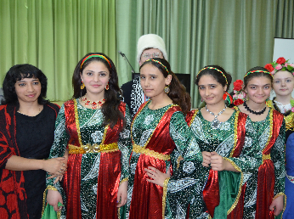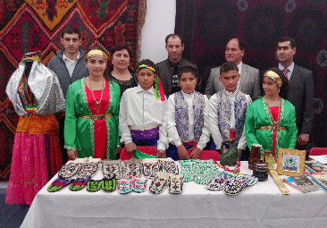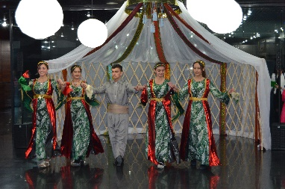

Байланыс:
Мекенжайы: Астана қаласы, Ирченко көш.14, 30 пәтер

